НЕКОММЕРЧЕСКОЕ АКЦИОНЕРНОЕ ОБЩЕСТВО «КАЗАХСКИЙ НАЦИОНАЛЬНЫЙ ИССЛЕДОВАТЕЛЬСКИЙ ТЕХНИЧЕСКИЙ УНИВЕРСИТЕТ имени К.И.САТПАЕВА»



Институт ______ИАиИТ________________________
Кафедра _____________________ПИ___________

СРC №2

На тему_________________________________________________________

№ | Качество выполнения работ | Диапазон оценки | Получено %/балл
1 | Не выполнено | 0%
2 | Выполнено | 0-50%
3 | Самостоятельная систематизация материала | 0-10%
4 | Выполнение требуемого объема и в указанный срок | 0-5%
5 | Использование дополнительной научной литературы | 0-5%
6 | Уникальность выполненного задания | 0-10%
7 | Защита СРО | 0-20%
 | Итого | 0-100%

Ф.И.О. обучающегося
____Бауыржанұлы Е.______________
Шифр ОП
_________________________
Ф.И.О. преподавателя
______Досанов Б.__________

Алматы 2026

1. Кіріспе
Бұл жұмыста 1-ші СӨЖ-де жасалған Task Manager деректер қоры ары қарай жетілдірілді. Негізгі мақсат — деректер қорын нормалды формаларға келтіру, деректердің тұтастығын қамтамасыз ету және PostgreSQL мүмкіндіктерін пайдалана отырып процедуралар, функциялар, триггерлер және транзакциялар құру.
Task Manager жүйесі тапсырмаларды, жобаларды, қолданушыларды, категорияларды, комментарийлерді және тапсырма статустарын басқаруға арналған. Бұл жүйе арқылы қолданушы жаңа тапсырма қоса алады, оны басқа қолданушыға тағайындай алады, статусын өзгерте алады, комментарий жаза алады және тапсырманың орындалуын бақылай алады.
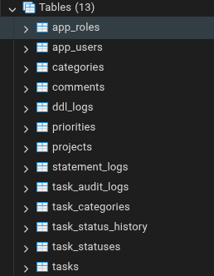

2. Пәндік облыс сипаттамасы
Task Manager жүйесінің негізгі мақсаты — оқу, жұмыс немесе жеке даму тапсырмаларын басқару. Жүйеде қолданушылар, жобалар және тапсырмалар болады. Әр тапсырманың статусы, приоритеті, категориясы, орындаушысы және мерзімі бар.
Деректер қорында келесі негізгі объектілер қолданылады:
- app_users — жүйе қолданушылары;
- app_roles — қолданушы рөлдері;
- projects — жобалар;
- tasks — тапсырмалар;
- task_statuses — тапсырма статустары;
- priorities — тапсырма приоритеттері;
- categories — категориялар;
- task_categories — тапсырма мен категория арасындағы байланыс;
- comments — тапсырмаға жазылған пікірлер;
- task_audit_logs — тапсырма өзгерістерінің логтары;
- task_status_history — тапсырма статусының өзгеру тарихы;
- statement_logs — оператор деңгейіндегі логтар;
- ddl_logs — жүйелік/DDL логтары.

3. Деректер қорын нормализациялау
СРС №2 бойынша деректер қорын 1NF, 2NF, 3NF және қажет жағдайда BCNF нормалды формаларына келтіру керек. Осы жұмыста Task Manager деректер қоры нормализация қағидалары бойынша қайта қарастырылды.

3.1 Бастапқы нормалды емес құрылым
Бастапқы жобада кейбір деректер бір кестеде сақталуы мүмкін еді. Мысалы, тапсырма кестесінде статус, приоритет және категория мәтін түрінде сақталса, бұл қайталанатын деректерге алып келеді.
Мысалы, нормалды емес құрылым:
tasks(
task_id,
title,
status_name,
priority_name,
category_names,
assigned_user_email
)
Бұл құрылымда бірнеше мәселе бар:
- статус атауы әр тапсырмада қайталанады;
- приоритет атауы әр тапсырмада қайталанады;
- категориялар бір өрісте бірнеше мән ретінде сақталуы мүмкін;
- қолданушы туралы ақпарат тапсырма кестесінде артық қайталанады;
- деректерді жаңарту кезінде қателік шығу қаупі жоғары.

3.2 Бірінші нормалды форма — 1NF
1NF талабы бойынша әр ұяшықта тек бір ғана мән болуы керек. Бір өрісте бірнеше мән сақталмауы тиіс.
Мысалы, бастапқыда тапсырманың категориялары былай сақталуы мүмкін еді:
category_names = 'Database, Programming, Report'
Бұл 1NF талабын бұзады, себебі бір өрісте бірнеше категория сақталып тұр.
Сондықтан категориялар жеке кестеге шығарылды:
categories(
category_id,
category_name,
description
)
Ал тапсырма мен категория арасындағы көп-көпке байланыс үшін аралық кесте құрылды:
task_categories(
task_id,
category_id
)
Нәтижесінде әр категория жеке жол ретінде сақталады және деректер 1NF талабына сай келеді.
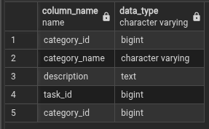

3.3 Екінші нормалды форма — 2NF
2NF талабы бойынша кестедегі барлық атрибуттар толықтай негізгі кілтке тәуелді болуы керек. Бұл талап әсіресе құрамды кілті бар кестелер үшін маңызды.
Біздің жобада task_categories кестесінде құрамды негізгі кілт қолданылады:
PRIMARY KEY (task_id, category_id)
Бұл кестеде тек екі өріс бар және екеуі де байланыс жасау үшін қолданылады. Қосымша артық атрибуттар жоқ. Сондықтан бұл кесте 2NF талабына сай.
Егер бұл кестеге category_name сияқты өріс қосылса, онда ол тек category_id мәніне ғана тәуелді болар еді. Бұл 2NF талабын бұзатын еді. Сондықтан категория атауы жеке categories кестесінде сақталды.

3.4 Үшінші нормалды форма — 3NF
3NF талабы бойынша кестеде транзитивті тәуелділік болмауы керек. Яғни бір негізгі емес өріс басқа негізгі емес өріске тәуелді болмауы тиіс.
Мысалы, егер tasks кестесінде мынандай өрістер болса:
status_id,
status_name
онда status_name тікелей task_id-ге емес, status_id-ге тәуелді болады. Бұл транзитивті тәуелділікке әкеледі.
Сондықтан статус жеке кестеге шығарылды:
task_statuses(
status_id,
status_name
)
Сол сияқты приоритет те жеке кестеге шығарылды:
priorities(
priority_id,
priority_name,
priority_weight
)
Нәтижесінде tasks кестесінде тек сыртқы кілттер сақталады:
status_id,
priority_id
Бұл деректердің қайталануын азайтады және 3NF талабын орындайды.
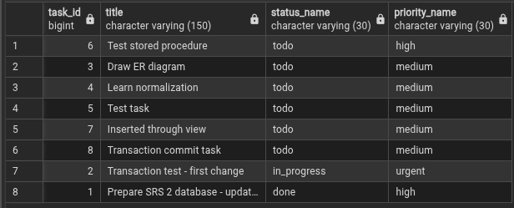

3.5 BCNF талабы
BCNF талабы бойынша әрбір детерминант кандидаттық кілт болуы керек. Бұл жұмыста негізгі анықтамалық кестелерде UNIQUE шектеулері қолданылды.
Мысалы:
role_name UNIQUE
status_name UNIQUE
priority_name UNIQUE
category_name UNIQUE
Бұл бірдей статус, рөл, приоритет немесе категория атауының қайталануына жол бермейді. Сондықтан деректер құрылымы BCNF талаптарына жақындатылды.

3.6 Нормализация нәтижесі
Нормализациядан кейін деректер қоры келесі артықшылықтарға ие болды:
- қайталанатын деректер азайды;
- деректердің тұтастығы жақсарды;
- сыртқы кілттер арқылы байланыстар нақты анықталды;
- категориялар, статустар және приоритеттер жеке анықтамалық кестелерге бөлінді;
- тапсырма мен категория арасындағы M:N байланыс дұрыс ұйымдастырылды;
- деректерді жаңарту, өшіру және қосу қауіпсіз болды.

4. Процедуралар
Деректер қорында DML операцияларын орындау үшін сақталатын процедуралар құрылды. Процедуралар арқылы тапсырма қосу, статус өзгерту, комментарий қосу, категория тағайындау және тапсырманы өшіру операциялары орындалады.

4.1 sp_create_task процедурасы
Бұл процедура жаңа тапсырма қосу үшін қолданылады. Процедура параметр ретінде жоба ID, тапсырманы жасаған қолданушы, орындаушы, тақырып, сипаттама, приоритет және мерзімді қабылдайды.
Тест:
CALL sp_create_task(
1,
2,
3,
'Test stored procedure',
'Бұл тапсырма procedure арқылы қосылды',
'high',
CURRENT_DATE + INTERVAL '4 days'
);
Нәтижесінде tasks кестесіне жаңа тапсырма қосылады.
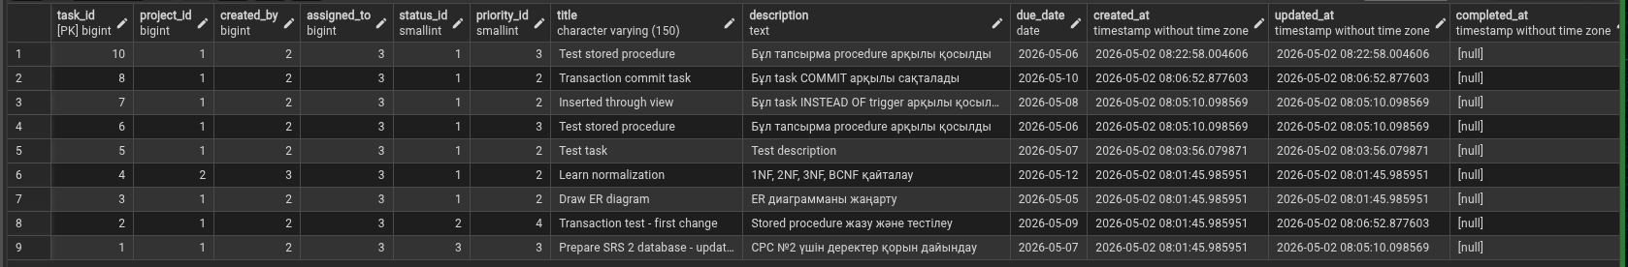

4.2 sp_change_task_status процедурасы
Бұл процедура тапсырманың статусын өзгерту үшін қолданылады. Егер статус done болса, онда completed_at өрісі автоматты түрде ағымдағы уақытпен толтырылады.
Тест:
CALL sp_change_task_status(1, 'in_progress');
Нәтижесінде 1-ID тапсырманың статусы in_progress болып өзгереді.
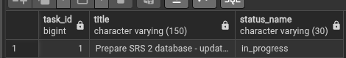

4.3 sp_add_comment процедурасы
Бұл процедура белгілі бір тапсырмаға комментарий қосады.
Тест:
CALL sp_add_comment(
1,
3,
'Procedure арқылы комментарий қосылды.'
);
Нәтижесінде comments кестесіне жаңа комментарий қосылады.

4.4 sp_assign_category процедурасы
Бұл процедура тапсырмаға категория тағайындайды. Егер байланыс бұрыннан бар болса, қайталанбайды.
Тест:
CALL sp_assign_category(1, 'Programming');
Нәтижесінде тапсырма мен категория арасындағы байланыс task_categories кестесіне жазылады.

4.5 sp_delete_task процедурасы
Бұл процедура тапсырманы өшіру үшін қолданылады.
Тест:
CALL sp_delete_task(4);
Егер тапсырма бар болса, ол өшіріледі. Егер тапсырма табылмаса, процедура қате хабарламасын шығарады.

5. Қолданушы функциялары
Функциялар есептеу және мәліметтерді шығару үшін қолданылды.

5.1 fn_user_task_count функциясы
Бұл функция белгілі бір қолданушыға тағайындалған тапсырмалар санын есептейді.
Тест:
SELECT fn_user_task_count(3) AS user_task_count;
Нәтижесінде қолданушыға бекітілген тапсырмалар саны шығады.

5.2 fn_user_completion_percent функциясы
Бұл функция қолданушының тапсырмаларды орындау пайызын есептейді.
Тест:
SELECT fn_user_completion_percent(3) AS completion_percent;
Нәтижесінде қолданушы орындаған тапсырмалардың пайызы көрсетіледі.

5.3 fn_overdue_task_count функциясы
Бұл функция мерзімі өтіп кеткен, бірақ әлі орындалмаған тапсырмалар санын есептейді.
Тест:
SELECT fn_overdue_task_count(3) AS overdue_task_count;
Нәтижесінде мерзімі өткен тапсырмалар саны шығады.

5.4 fn_project_progress функциясы
Бұл функция жоба бойынша орындалу прогресін пайызбен есептейді.
Тест:
SELECT fn_project_progress(1) AS project_progress;
Нәтижесінде жобаның орындалу пайызы көрсетіледі.

5.5 fn_tasks_by_status функциясы
Бұл функция белгілі бір статус бойынша тапсырмалар тізімін шығарады.
Тест:
SELECT * FROM fn_tasks_by_status('todo');
Нәтижесінде todo статусындағы тапсырмалар тізімі шығады.
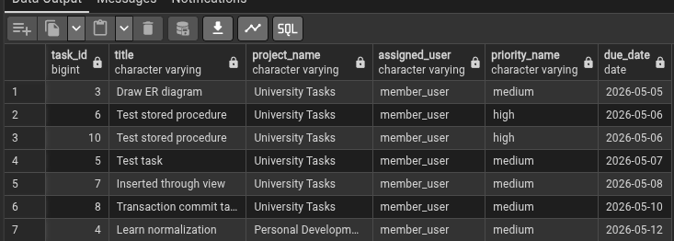

6. Триггерлер
Триггерлер деректер қорындағы өзгерістерді автоматты түрде бақылау және логтау үшін қолданылды.

6.1 Row-level trigger
trg_tasks_audit_row триггері tasks кестесіндегі әрбір INSERT, UPDATE және DELETE операциясын тіркейді.
Бұл триггер әр өзгертілген жол үшін бөлек жұмыс істейді. Өзгерістер task_audit_logs кестесіне жазылады.
Тест:
UPDATE tasks
SET title = 'Prepare SRS 2 database - updated'
WHERE task_id = 1;
Тексеру:
SELECT *
FROM task_audit_logs
ORDER BY audit_id DESC;
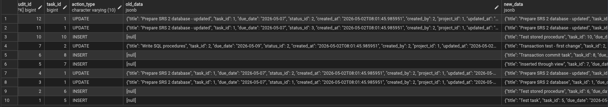

6.2 Statement-level trigger
trg_tasks_statement_log триггері оператор деңгейінде жұмыс істейді. Яғни бір SQL операторы қанша жолға әсер етсе де, логқа бір ғана жазба қосылады.
Тексеру:
SELECT *
FROM statement_logs
ORDER BY statement_id DESC;
Бұл триггер жалпы операцияның орындалғанын тіркейді.

6.3 Status history trigger
trg_tasks_status_history триггері тапсырма статусы өзгерген кезде іске қосылады. Ол ескі статус пен жаңа статусты task_status_history кестесіне сақтайды.
Тест:
CALL sp_change_task_status(1, 'done');
Тексеру:
SELECT *
FROM task_status_history
ORDER BY history_id DESC;
Нәтижесінде тапсырманың статус өзгеру тарихы көрінеді.

6.4 INSTEAD OF trigger
active_tasks_view көрінісі арқылы деректерді енгізу үшін INSTEAD OF триггері құрылды. Себебі VIEW-ға тікелей INSERT жасау кей жағдайда мүмкін болмайды. Бұл триггер VIEW арқылы келген мәліметті негізгі tasks кестесіне жазады.
Тест:
INSERT INTO active_tasks_view (
project_id,
created_by,
assigned_to,
status_name,
priority_name,
title,
description,
due_date
)
VALUES (
1,
2,
3,
'todo',
'medium',
'Inserted through view',
'Бұл task INSTEAD OF trigger арқылы қосылды',
CURRENT_DATE + INTERVAL '6 days'
);
Тексеру:
SELECT *
FROM active_tasks_view
ORDER BY task_id DESC;
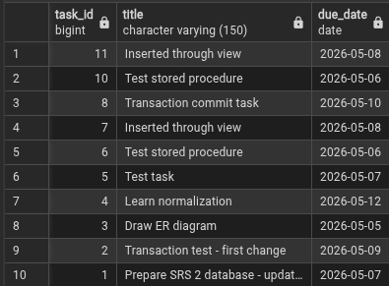

6.5 System / DDL trigger
Жүйелік триггер ретінде PostgreSQL Event Trigger қолданылды. Ол CREATE TABLE, ALTER TABLE, CREATE INDEX сияқты DDL операцияларын тіркейді.
Тест:
CREATE INDEX IF NOT EXISTS idx_tasks_created_at
ON tasks(created_at);
Тексеру:
SELECT *
FROM ddl_logs
ORDER BY ddl_log_id DESC;
Егер PostgreSQL қолданушысында Event Trigger құруға құқық болмаса, бұл блок орындалмауы мүмкін. Мұндай жағдайда есепте бұл үшін superuser құқығы қажет екенін көрсетуге болады.

7. Транзакциялар
Транзакциялар деректердің қауіпсіздігін сақтау үшін қолданылады. Бұл жұмыста COMMIT, SAVEPOINT және ROLLBACK операциялары қолданылды.

7.1 COMMIT транзакциясы
Бұл транзакцияда жаңа тапсырма қосылып, өзгеріс сақталады.
BEGIN;

CALL sp_create_task(
1,
2,
3,
'Transaction commit task',
'Бұл task COMMIT арқылы сақталады',
'medium',
CURRENT_DATE + INTERVAL '8 days'
);

COMMIT;
Тексеру:
SELECT *
FROM tasks
WHERE title = 'Transaction commit task';
Нәтижесінде тапсырма деректер қорында сақталады.
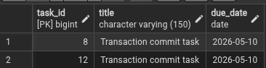

7.2 SAVEPOINT және ROLLBACK TO SAVEPOINT
Бұл транзакцияда алдымен өзгеріс жасалады, содан кейін сақтау нүктесі құрылады. Екінші өзгеріс кері қайтарылады.
BEGIN;

UPDATE tasks
SET title = 'Transaction test - first change'
WHERE task_id = 2;

SAVEPOINT sp_before_second_change;

UPDATE tasks
SET title = 'This change will be rolled back'
WHERE task_id = 2;

ROLLBACK TO SAVEPOINT sp_before_second_change;

COMMIT;
Тексеру:
SELECT task_id, title
FROM tasks
WHERE task_id = 2;
Нәтижесінде бірінші өзгеріс сақталады, ал екінші өзгеріс кері қайтарылады.

7.3 Толық ROLLBACK транзакциясы
Бұл транзакцияда жаңа тапсырма қосылады, бірақ соңында барлық өзгеріс кері қайтарылады.
BEGIN;

CALL sp_create_task(
1,
2,
3,
'Rollback task',
'Бұл task ROLLBACK кейін сақталмауы керек',
'low',
CURRENT_DATE + INTERVAL '2 days'
);

ROLLBACK;
Тексеру:
SELECT *
FROM tasks
WHERE title = 'Rollback task';
Нәтижесінде бұл тапсырма деректер қорында сақталмайды.

8. ACID қағидалары
Транзакциялар ACID қағидаларына негізделеді:
Atomicity — транзакция толық орындалады немесе мүлдем орындалмайды.
Consistency — транзакциядан кейін деректер қоры дұрыс күйде қалады.
Isolation — бір транзакция басқа транзакцияға кедергі келтірмейді.
Durability — COMMIT жасалғаннан кейін өзгерістер сақталады.
Бұл жұмыста ACID қағидалары COMMIT, SAVEPOINT және ROLLBACK операциялары арқылы көрсетілді.

9. Қорытынды
Бұл СӨЖ жұмысында Task Manager деректер қоры жетілдірілді. Алдымен деректер қоры нормализация қағидалары бойынша қайта қарастырылды. Қайталанатын деректер жеке анықтамалық кестелерге шығарылды, көп-көпке байланыс үшін аралық кесте қолданылды және сыртқы кілттер арқылы деректер тұтастығы қамтамасыз етілді.
Сонымен қатар сақталатын процедуралар, қолданушы функциялары, әртүрлі деңгейдегі триггерлер және транзакциялар құрылды. Процедуралар арқылы DML операциялары орындалды, функциялар арқылы есептеулер жасалды, триггерлер арқылы логтау және автоматты бақылау іске асырылды. Транзакциялар арқылы өзгерістерді сақтау, сақтау нүктесін құру және сәтсіз операцияны кері қайтару мүмкіндіктері көрсетілді.
Нәтижесінде Task Manager деректер қоры тек қарапайым кестелер жиынтығы емес, толық басқарылатын, қауіпсіз және тұтастығы сақталған жүйе ретінде дайындалды.

10. Листинг коды
SQL кодтары GitHub репозиторийіне жүктелді.
GitHub сілтемесі:
осы жерге GitHub сілтемесін қой
Егер код Word құжатының ішіне қойылса, төмендегі бөлімдер ретінде орналастыруға болады:
- Деректер қорын және schema құру
- Кестелерді құру
- Индекстер
- Бастапқы деректерді енгізу
- Процедуралар
- Функциялар
- Триггерлер
- Транзакциялар
- Тестілеу сұраныстары

